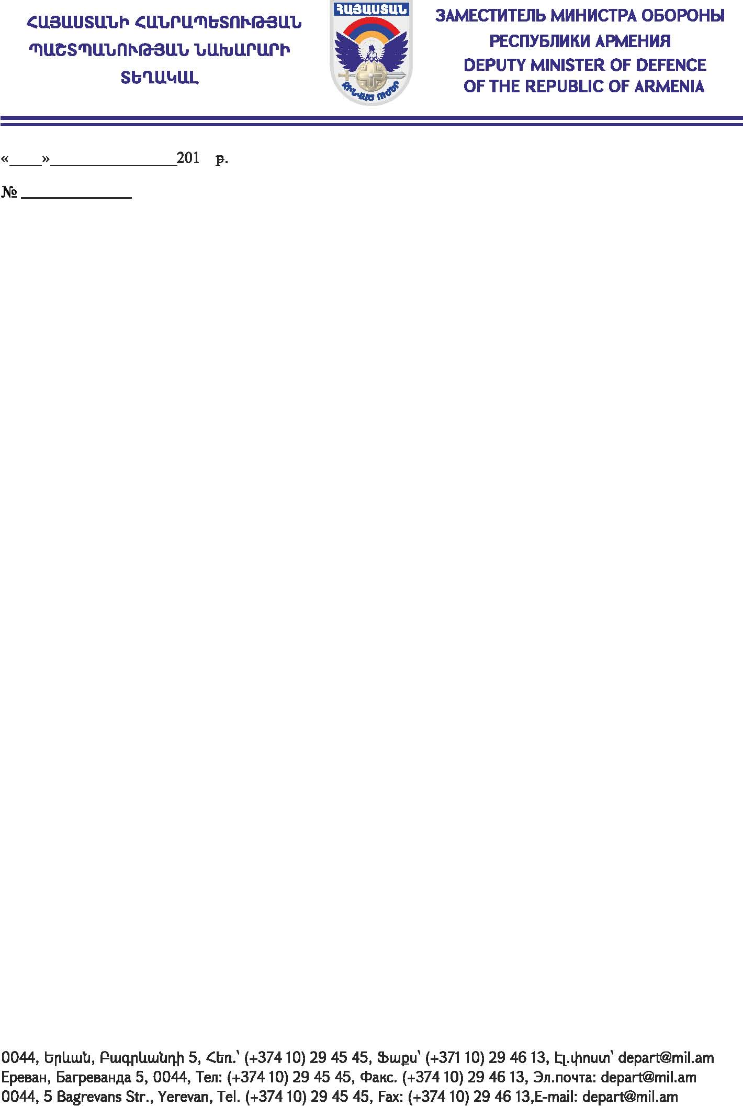

ՀՀ ԳՆՈՒՄՆԵՐԻ ՀԵՏ ԿԱՊՎԱԾ ԲՈՂՈՔՆԵՐ ՔՆՆՈՂ ԱՆՁ

պարոն Է. ՍԱՐԳՍՅԱՆԻՆ

Հարգելի պարոն Սարգսյան

Ի կատարումն «Գնումների մասին» ՀՀ օրենքի 50-րդ հոդվածի 7-րդ մասի 3-րդ կետի և ՀՀ ֆինանսների նախարարի 06.12.2018թ. N 600-Ն հրամանով հաստատված գնումների հետ կապված բողոքներ քննող անձի գործունեության կարգի 28-րդ կետի` հայտնում եմ, որ «ՀՀ ՊՆ ՆՏԱԴ-ԲՄԾՁԲ-12/1» ծածկագրով ընթացակարգի գնահատող հանձնաժողովը` հիմք ընդունելով ՀՀ գնումների հետ կապված բողոքներ քննող անձի 28.02.2019թ. թիվ ԳԲՔԱ-ԷՍ-2019/12 իրավապարտադիր որոշումը, 07.03.2019թ. դադարեցրել է 12.12.2019թ. կայացած և հաստատված նիստի թիվ 4 արձանագրության 4.1 կետով «Բիզնես Քոնսալթ» ՓԲԸ-ին մրցույթի 1-ին չափաբաժնով առաջին տեղ զբաղեցրած մասնակից ճանաչելու մասին որոշումը և 28.01.2019թ. կայացած և հաստատված նիստի թիվ 5 արձանագրության 1.2 կետով «Բիզնես Քոնսալթ» ՓԲԸ-ին մրցույթի 1-ին չափաբաժնով ընտրված մասնակից ճանաչելու մասին որոշումը:

Հարգանքով՝ Մ. ՂԱՄԲԱՐՅԱՆ

